西安华傲公司专业研究地下电缆探测技术已有二十年的历史，公司专业技术人员时刻关注着现场使用中的需求定位，根据不同的情况，不断开发研制适合中国国情的测试仪器。DTY-3000电缆探测仪具有多项专利技术，该仪表基于微处理器和先进的数字信号处理技术，尤其是增强型的窄带数字滤波技术使此款机在抗干扰能力方面超过世界上任何一款同类产品。
DTY-3000 地下电缆/光缆探测仪
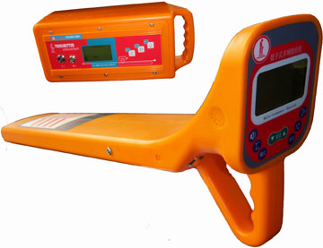


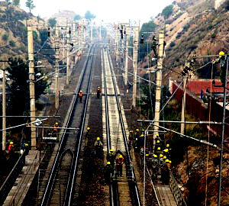

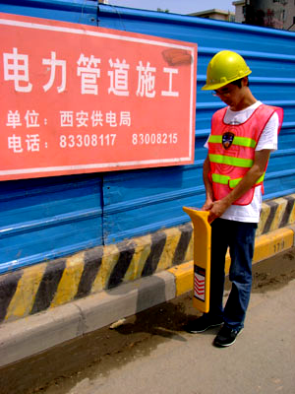

【应用范围】
机场
城建
铁路
油田
电力
厂矿
DTY-3000地下电缆探测仪主要解决地下未知电缆/光缆等金属性管线的位置及深度。此仪器可应用到铁路系统、油田系统、市政工程、供电系统以及各类厂矿等领域，由于极高的抗干扰能力，以及大功率、多频率、使用简单等特点，华傲地下电缆探测仪在多种场合竞争中独占鳌头。
【主要功能】
- 精确的地下管线探测。DTY-3000地下电缆探测仪可帮助您确定电力电缆、光缆、通信电缆和金属管道或带追踪线非金属管道的路径和预计的埋深。
- 电缆/线对辨识。DTY-3000地下电缆探测仪具有线缆识别功能，可以教正标识线缆，方便标识签丢失线缆的从新标识。
- 外皮破损/屏蔽接地故障定位。DTY-3000地下电缆探测仪可对被测电缆施加信号，从而方便操作人员辨别和定位电缆的外皮破损的位置。故障定位过程中，操作人员使用接收机配合A支架探测发射机施加到电缆的故障信号，并根据接收机屏幕上显示的信号的强度来寻找和定位故障点。
- 专业级的DTY-3000地下电缆探测仪采用了先进的数字信号处理来实现精确探测和定位，使用十分简单。发射机可输出四个发射频率和一种被动模式来实现无发射追踪。接收机具有重量轻、易于使用的特点。显示屏幕大而且易于读数，以便于用户得到测试的数据。数字按键区可方便用户选用预先设定的模式、声音强度、电池容量、LCD背景灯。深度测试只需轻轻地按一下键即可。发射机有直接传导方式或耦合模式。触摸键使得发射机的设置简单快速。
d
耦合法
直连法
发射机感应发射模式，主要用于盲找电缆的地面破土工程，最大探深为3.5米，测试距离为无穷。
接收机直读深度法，当接收机处于电缆正上方时，按直读深度键，接收机可显示电缆深度。
发射机耦合发射模式，用于已知部分可见电缆而寻测未知电缆的地下部分的走向，最大探深为4-5米。
发射机直连发射模式，用于可停电电缆测试，信号直接接入电缆线芯来测电缆的地下走向，最大探深为6米。
接收机波峰接收模式，当接收机处于电缆正上方时，所接收信号最强。
接收机波谷接收模式，当接收机处于电缆正上方时，所接收信号最弱，偏离电缆时信号增强。
感应法

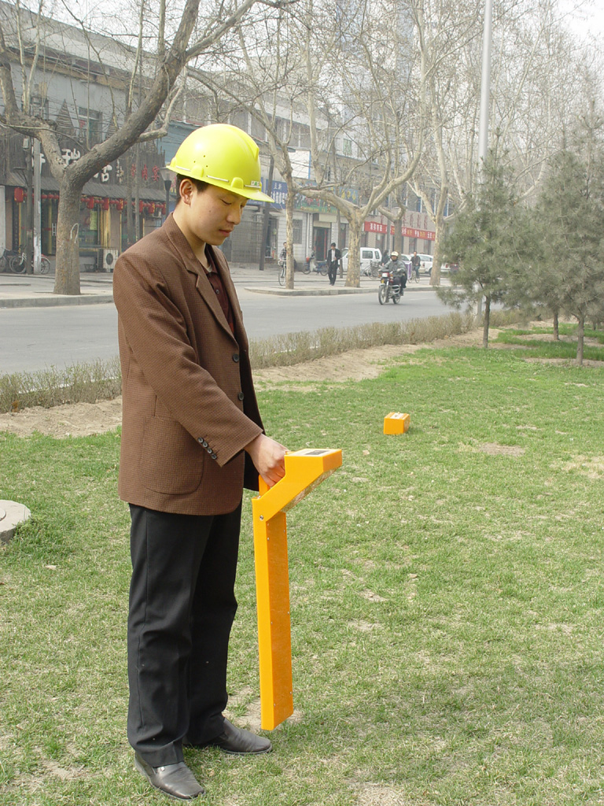
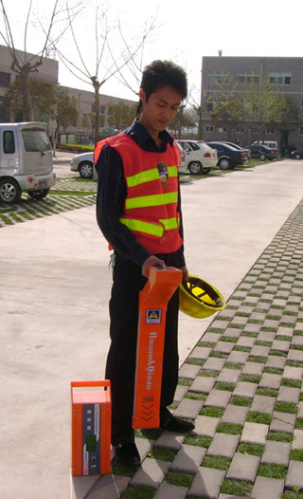
发射机技术指标：
接收机技术指标：
【技术指标】
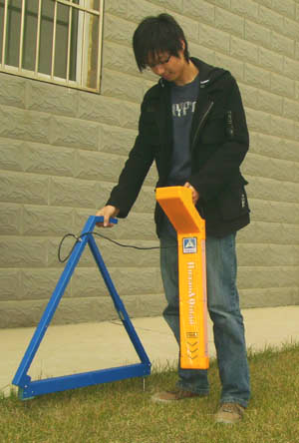
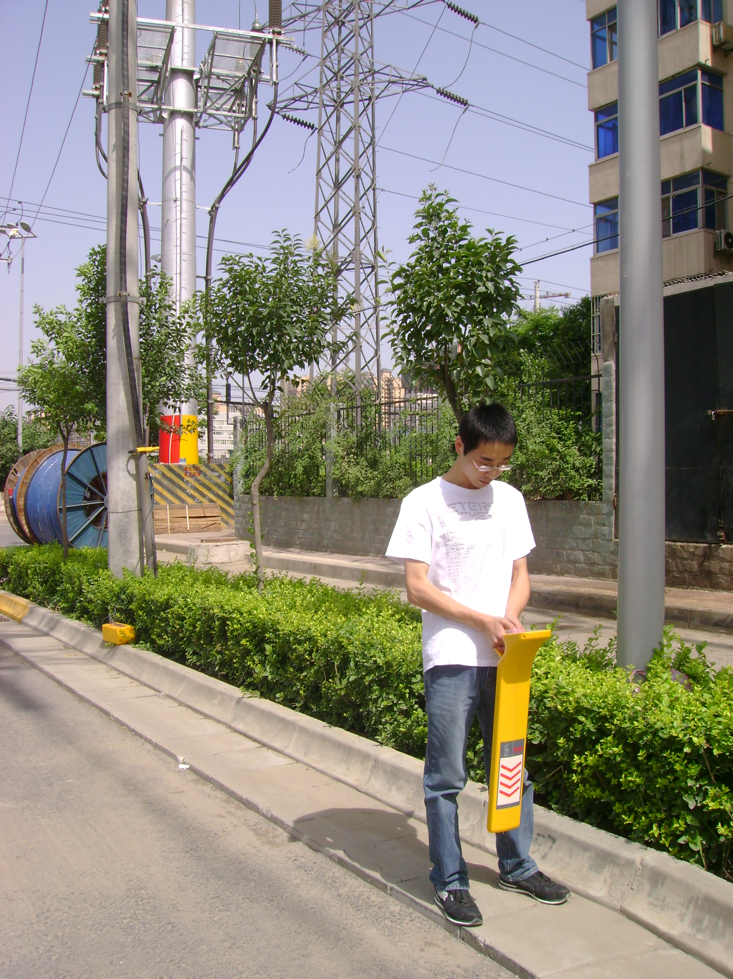
【基本配置】
工作频率：低频、中频、高频、射频、组合频率
匹配负载：5欧姆—3000欧姆
功率输出：低挡（1W）、高挡（6W）
工作模式：直连法、感应法、耦合法
电池类型：6节一号电池
连续工作时间：≥8小时
阻抗显示：四位数字
过热过流：自动保护
工作温度：-10°C — 50°C
尺寸大小：16×16×39 CM3
重 量：3.6公斤
工作频率：低频、中频、高频、射频、50Hz
天线模式：波谷法、波峰法
增益控制：按键式数字显示
动态范围：105db
最大探深：直连法6米，感应法3米
信号强度表示：条形图、数字量程0——999
声音指示：随信号强度变化的音调
直读深度测量：三位数字显示，最大直读深度 2.5米
精 度*：音频：±（1—5）% 射频：±（5—12）%
*与现场环境、非同心线的形状、邻近管线的分布等情况有关
工作温度：-10°C — 50°C
电池型号：6节五号电池
连续工作时间：大于20小时
尺寸大小：70×20×11 CM3
重 量：3公斤

接收机、发射机、地钎、仪器包装箱、充电电池及充电器
【选择配置】
耦合感应夹钳、跳接电缆、A字架、车载充电器
【售后服务】

保修期18个月年，终身维修。（电池保期3个月）
www.xahuaao.com
秦傲科技
华傲技术
西安华傲通讯技术有限责任公司 西安秦傲电力电子有限公司
地址：西安市电子城电子西街3号西京国际电气中心11层
电话：营销中心：029－88239361/ 029－88239360 手机：13709116095
技术支持部：029－68687220 维修中心：029－68687229
邮编：710065

